Фотоматериалы к проекту «Схема размещения рекламных конструкций на территории МО Бийский район» по адресу:
Федеральная автомобильная дорога Р-256 «Чуйский тракт» Новосибирск – Барнаул - Горно-Алтайск – граница с Монголией
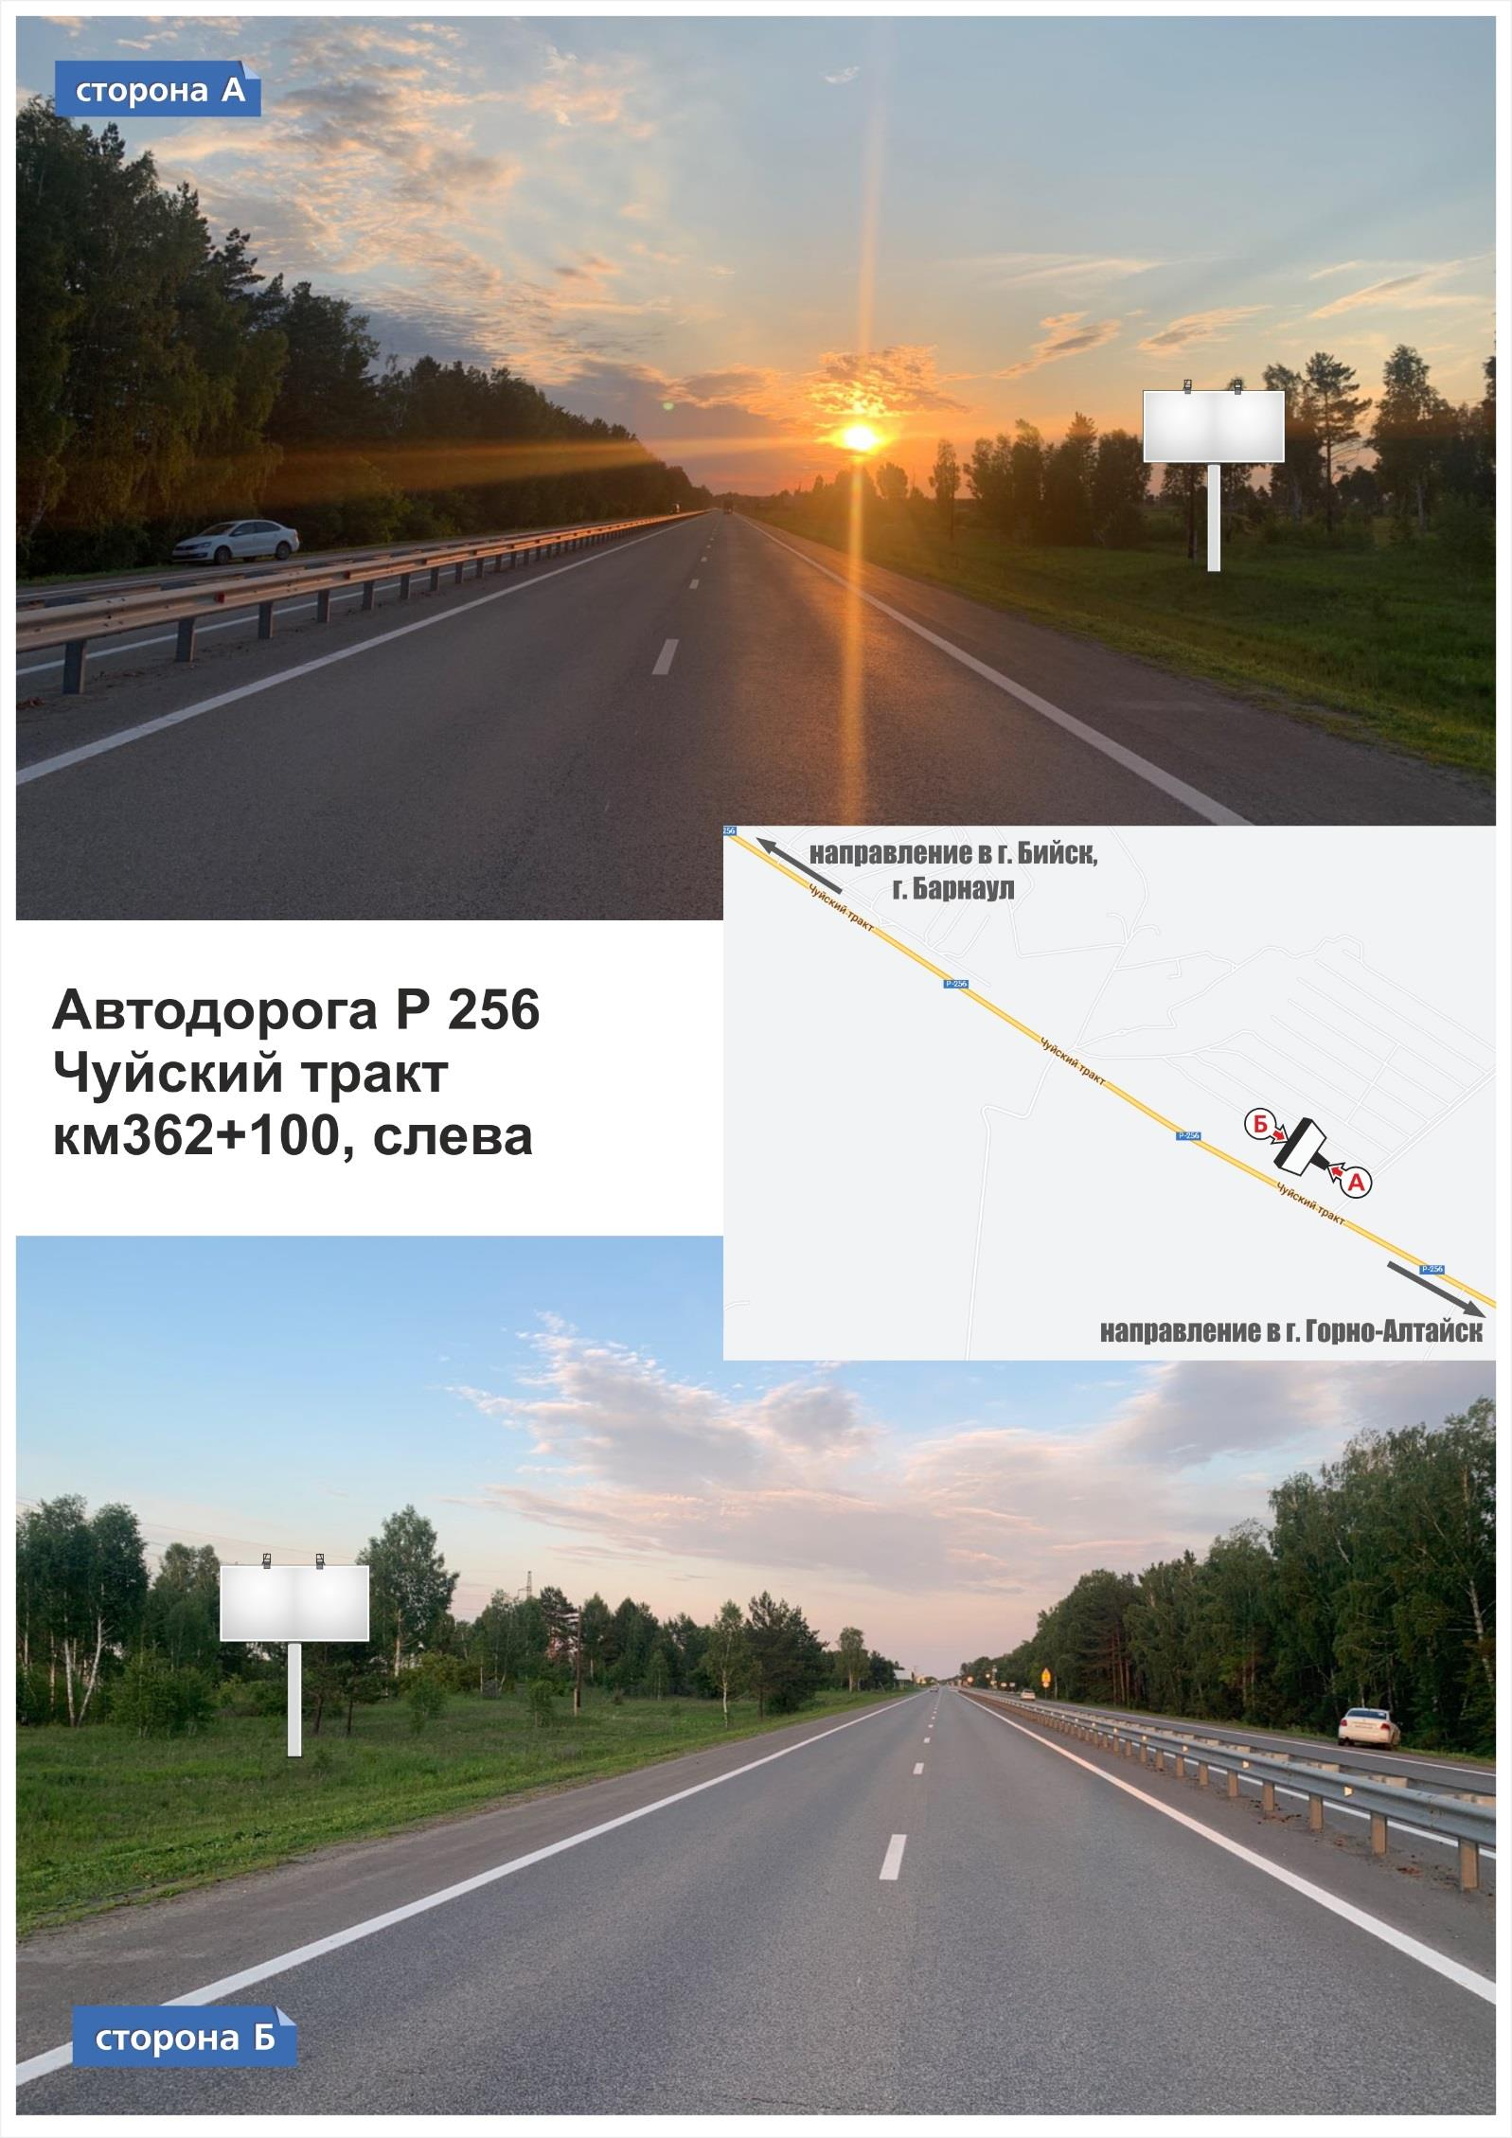
на км 362+100, слева.
по ходу движения
против хода движения
Приложение № 5
к схеме размещения рекламных конструкций на территории МО Бийский район
от 14.07.2023 № 638

Схема размещения рекламных конструкций на территории МО Бийский район
Федеральная автомобильная дорога Р-256 «Чуйский тракт» Новосибирск - Барнаул-Горно-Алтайск - граница с Монголией на км 362+300, слева.

Масштаб 1:2000
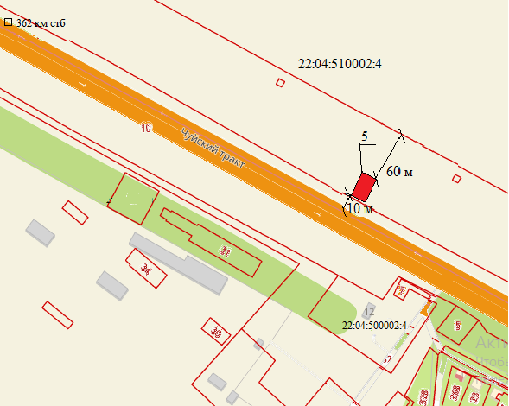
Напротив земельного участка с кадастровым номером 22:04:500002:4

Условные обозначения
5 - номер п/п рекламной конструкции

- рекламная конструкция

Фотоматериалы к проекту «Схема размещения рекламных конструкций на территории МО Бийский район» по адресу:
Федеральная автомобильная дорога Р-256 «Чуйский тракт» Новосибирск - Барнаул-Горно-Алтайск - граница с Монголией на км 362+300, слева.

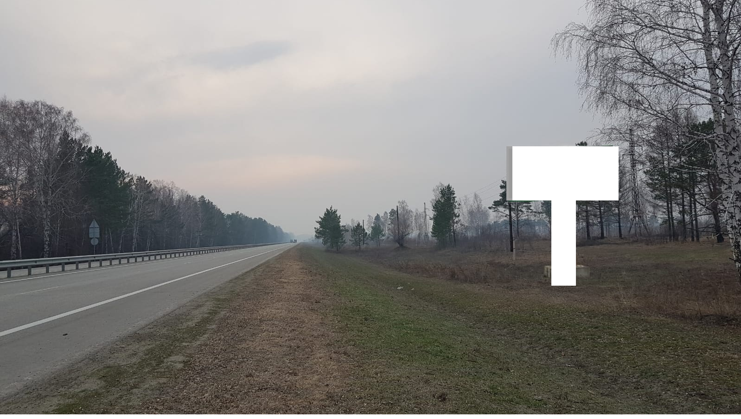
по ходу движения

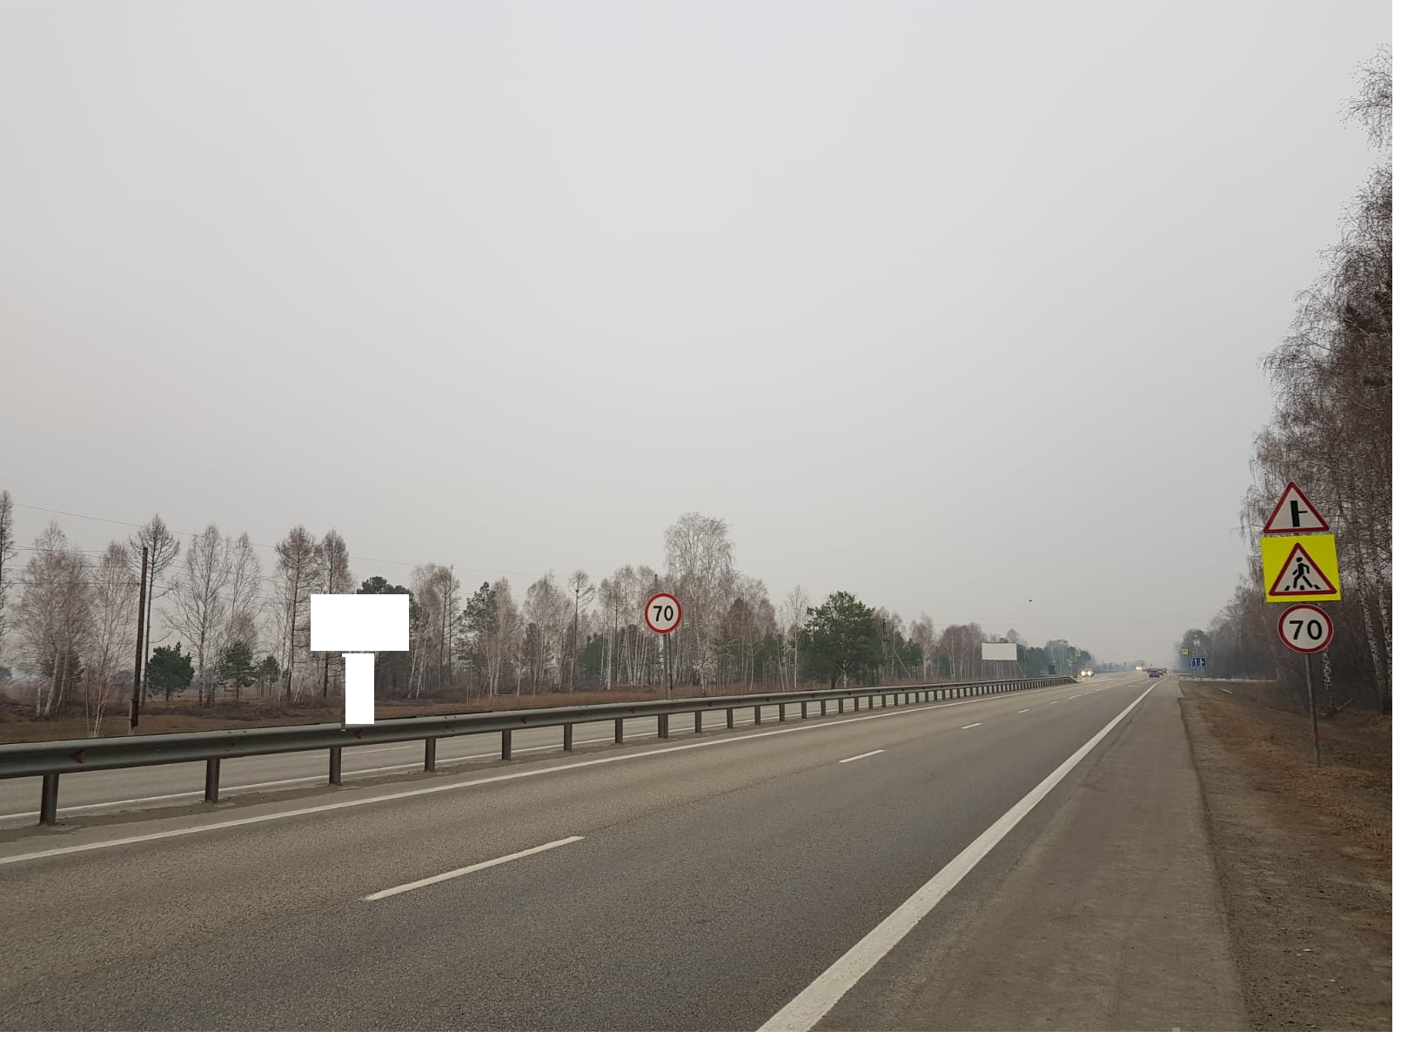
против хода движения

Приложение №6
к схеме размещения рекламных конструкций на территории МО Бийский район
от 14.07.2023 № 638

Схема размещения рекламных конструкций на территории МО Бийский район
Федеральная автомобильная дорога Р-256 «Чуйский тракт» Новосибирск - Барнаул-Горно-Алтайск - граница с Монголией на км 385+850, справа.

Масштаб 1:2000
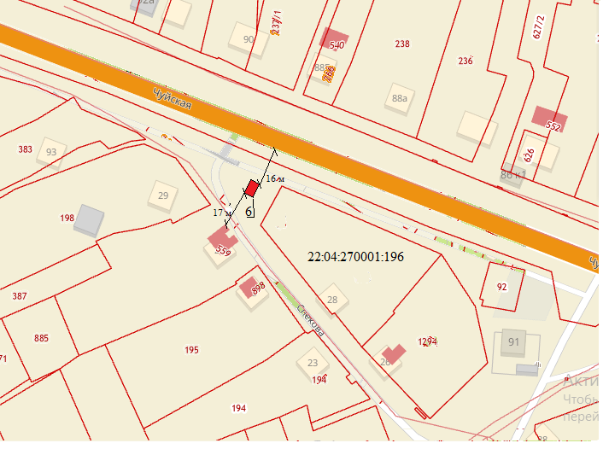

Западней земельного участка с кадастровым номером 22:04:270001:196

Условные обозначения
6 - номер п/п рекламной конструкции
- рекламная конструкция

Фотоматериалы к проекту «Схема размещения рекламных конструкций на территории МО Бийский район» по адресу:
Федеральная автомобильная дорога Р-256 «Чуйский тракт» Новосибирск – Барнаул - Горно-Алтайск - граница с Монголией на км 385+850, справа.

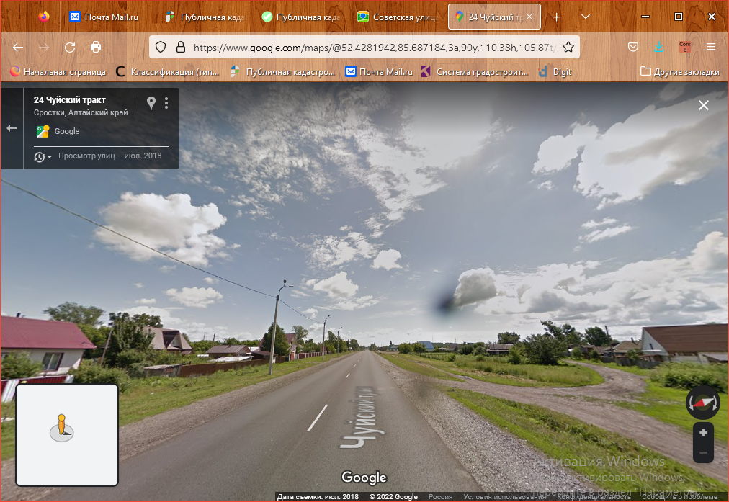
по ходу движения

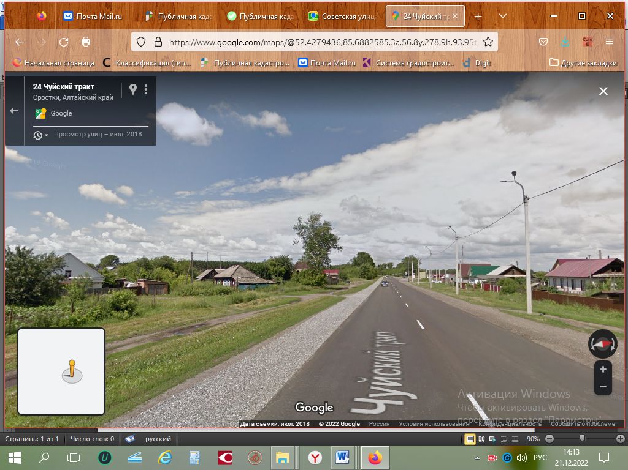
против хода движения
Приложение №7
к схеме размещения рекламных конструкций на территории МО Бийский район
от14.07.2023 № 638

Схема размещения рекламных конструкций на территории МО Бийский район
Трасса Р-368 «Бийск-Белокуриха» на км 11+600, слева.
Масштаб 1:5000
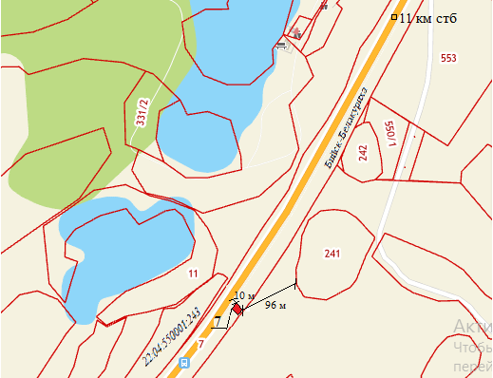
Координаты границ земельного участка, планируемого к использованию для размещения рекламной конструкции.
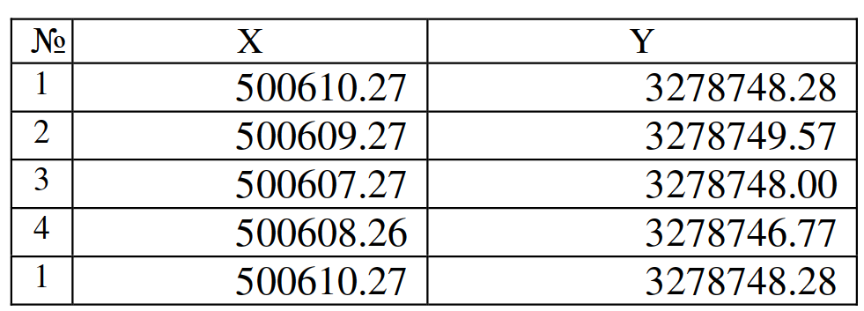

Условные обозначения
7 - номер п/п рекламной конструкции
- рекламная конструкция
Фотоматериалы к проекту «Схема размещения рекламных конструкций на территории МО Бийский район» по адресу:
Трасса Р-368 Бийск-Белокуриха на км 11+600, слева.

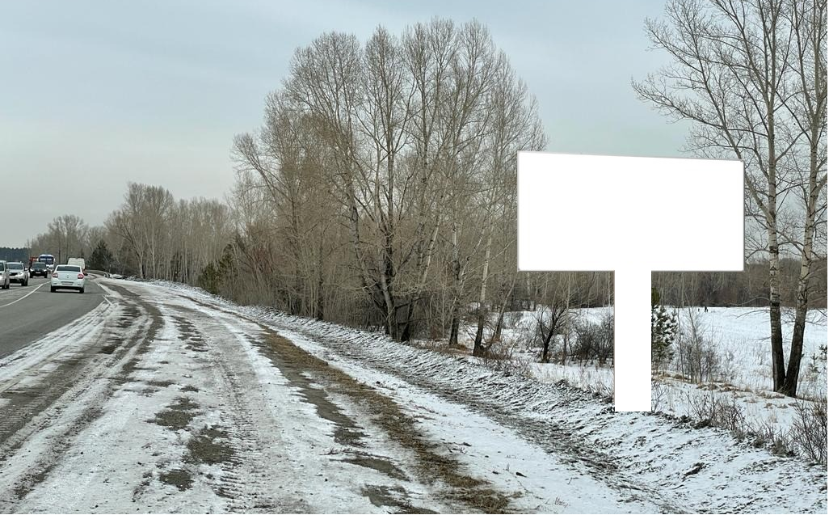
по ходу движения

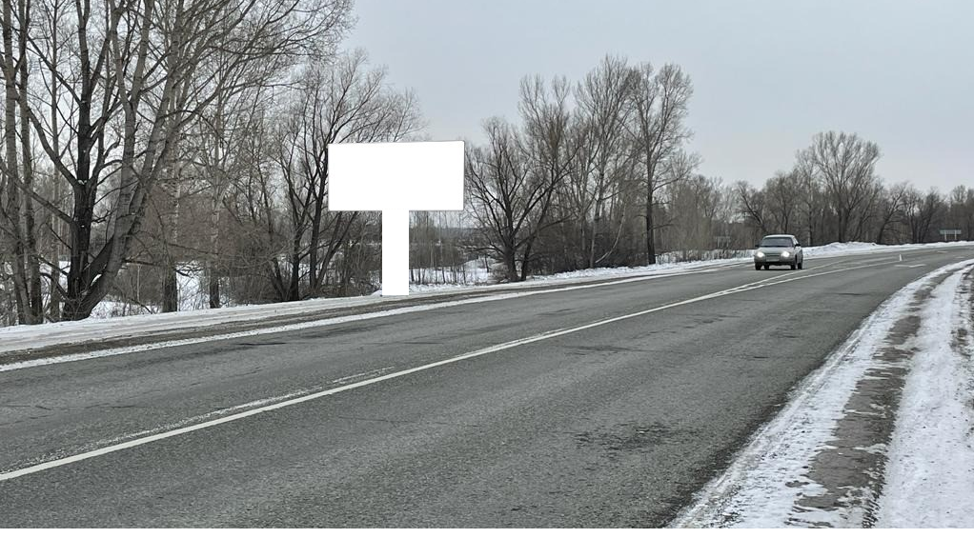
против хода движения

Приложение №8
к схеме размещения рекламных конструкций на территории МО Бийский район
от14.07.2023 № 638

Схема размещения рекламных конструкций на территории МО Бийский район
Трасса Р-368 Бийск-Белокуриха на км 10+600 справа

Масштаб 1:2000
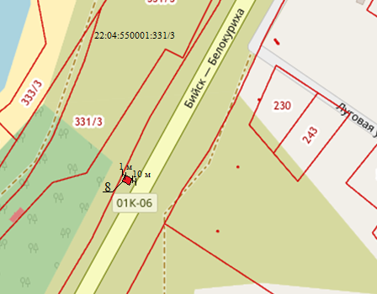

Напротив земельного участка с кадастровым номером 22:04:550001:331/3

Условные обозначения
8 - номер п/п рекламной конструкции
- рекламная конструкция

Фотоматериалы к проекту «Схема размещения рекламных конструкций на территории МО Бийский район» по адресу:
Трасса Р-368 Бийск-Белокуриха на км 10+600, справа.

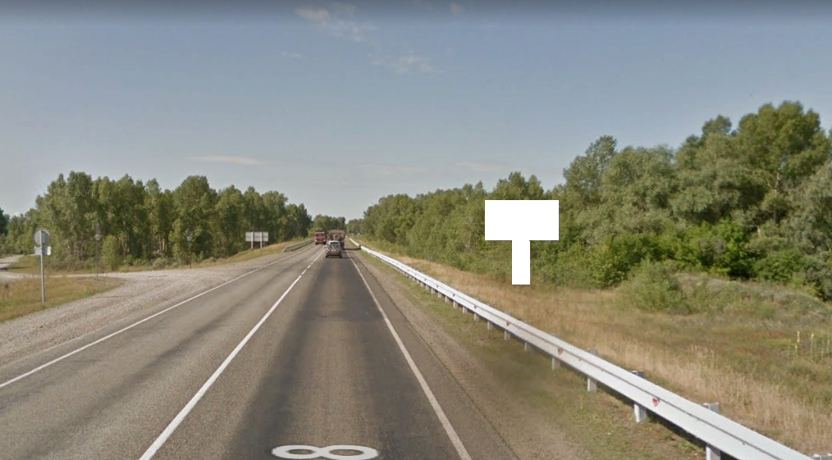

по ходу движения

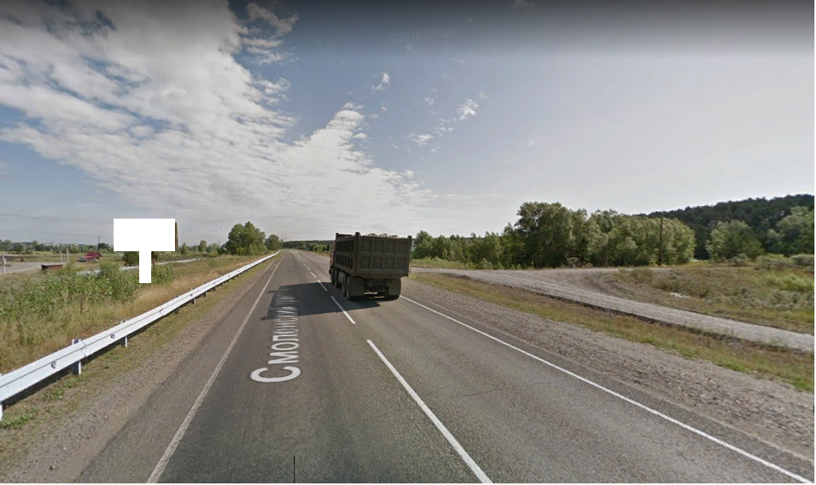
против хода движения

Приложение №9
к схеме размещения рекламных конструкций на территории МО Бийский район
от 14.07.2023 № 638

Схема размещения рекламных конструкций на территории МО Бийский район
с. Первомайское, пересечение ул. Советская и Тогульский тракт, на км 8+0,01 слева
Масштаб 1:2000
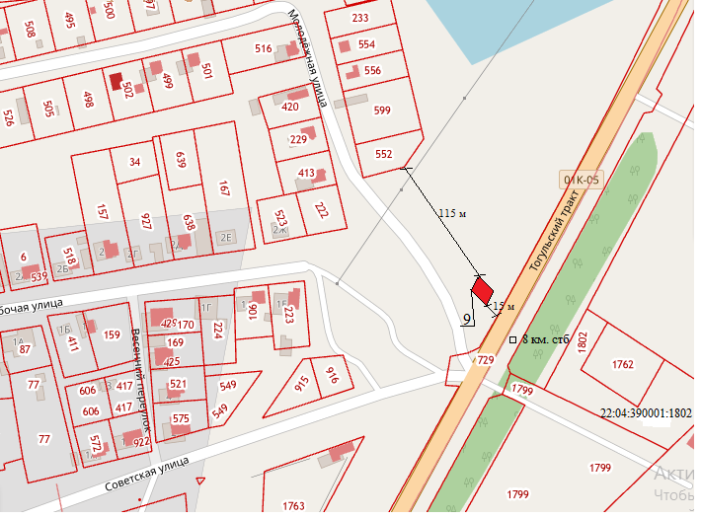
Координаты границ земельного участка, планируемого к использованию для размещения рекламной конструкции.
№ | X | Y
1 | 517677.53 | 3287054.97
2 | 517680.09 | 3287056.47
3 | 517679.12 | 3287058.19
4 | 517676.54 | 3287056.75
1 | 517677.53 | 3287054.97

Условные обозначения
9 - номер п/п рекламной конструкции
- рекламная конструкция
Фотоматериалы к проекту «Схема размещения рекламных конструкций на территории МО Бийского района Алтайского края» по адресу:
с. Первомайское, пересечение ул. Советская и Тогульский тракт, на км 8+0,01 слева

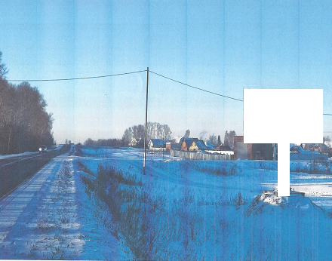
по ходу движения


против хода движения
Приложение №10
к схеме размещения рекламных конструкций на территории МО Бийский район
от14.07.2023 № 638

Схема размещения рекламных конструкций на территории МО Бийский район
Алтайский край, Бийский район, с. Первомайское, Тогульский тракт на км 7+110, слева.
Масштаб 1:2000
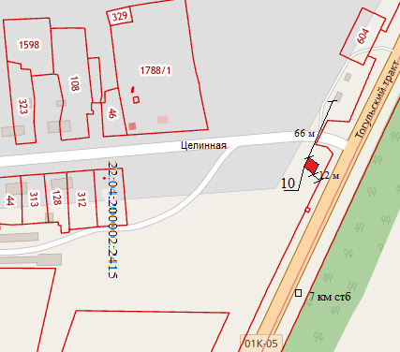

Напротив земельного участка с кадастровым номером 22:04:200002:2415

Условные обозначения
10 - номер п/п рекламной конструкции
- рекламная конструкция

Фотоматериалы к проекту «Схема размещения рекламных конструкций на территории МО Бийский район» по адресу:
Алтайский край, Бийский район, с. Первомайское, Тогульский тракт на км 7+110, слева

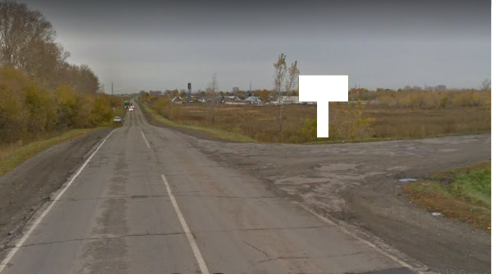
по ходу движения

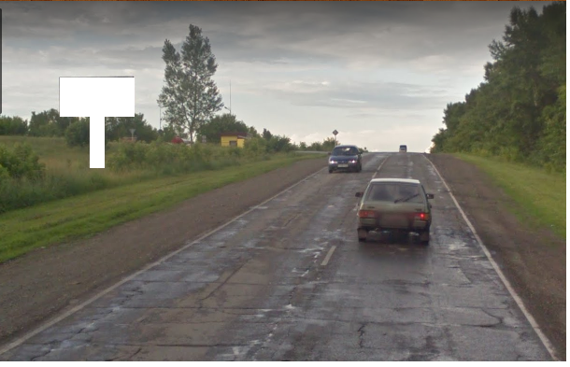
против хода движения

